Учитель: Орешко Е.П.
Тема урока: Рецепт любимого блюда Класс: 6
Форма урока: Урок совместного творчества, урок-проект.
I. Цели урока:
активизация речемыслительной деятельности учащихся, развитие умения работы в малых группах, формирование навыка проектной работы, развитие творческих способностей обучающихся, формирование культуры здорового образа жизни через использование межпредметной интеграциии и коммуникативной направленности урока.
II Задачи урока.
Практическая
- активизировать и систематизировать лексический материал по теме: “Food and Cooking”;
- обучать репродуктивным и продуктивным видам речевой деятельности, формировать презентационные навыки и развивать коммуникативные умения учащихся на основе языковых, социокультурных знаний;
- развивать умения понимать аутентичные тексты, тексты кулинарных рецептов.
Развивающая
- развивать интеллектуальный и эмоциональный потенциал обучающихся, развивать языковые и познавательные способности, готовность к коммуникации, обучать абстрактному мышлению, умению сравнивать и обобщать.:
Воспитательная
- формировать у учащихся уважение к труду, культуре здорового образа жизни, правильного питания и досуга, воспитывать интерес к предмету, формировать познавательную активность, потребность использования языка в различных сферах деятельности (кулинарии).
Ход урока
1. Приветствие.
T: - Good morning, children. Look at the blackboard. Say what we are going to speak about today?
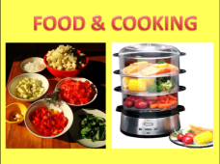
T: - Yes, you are right. Today we are going to speak about food, recipes and cooking.
2. Краткая беседа по теме: “Cooking” (речевая разминка).
Вид работы: фронтально
T. - Girls, do you like cooking?
Т: - Boys, do you like cooking? What can you cook?
3. Просмотр видеофильма создание положительной мотивации, активизация речемыслительного процесса для последующей продуктивной активизации изученной лексики с последующим контролем понимания
Вид работы: фронтально.
T: - I think our students would like to have cooking lessons at school, as well. And in Great Britain boys and girls like cooking together. Let’s see how they can cook a testy dish.
You have the tasks on you tables. Look at them and read. You should complete the tables on you papers. (Приложение 1)
(Просмотр видео)
Контроль: фронтальная фонетическая отработка
T. - Read your answers. (исправление фонетических ошибок)
Обучающиеся читают ответы, написанные в ходе просмотра видео
Sum up – T.-Well, I think it’s a good idea for both boys and girls to prepare yummy dishes for their friends!
4. Постановка задачи о создании кулинарной книги для обучающихся и знакомство с ее содержанием.
T: - Today at our cooking lesson we’ll make our recipe book for children and their parents.
Учитель показывает папку с названием “Recipe book”
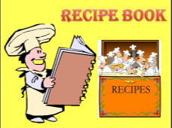
- There will be many pages in it:
- pictures (illustrations)
- names of food (ingredients)
- names of popular dishes
- instructions how to cook
- recipes
5. Выбор картинок для книги и беседа о здоровой пище
Вид работы: фронтально
T: - Look at the pictures for our book. (Pictures: healthy/unhealthy)
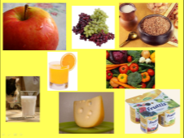
- What food do you see in each picture?
- Which picture would you like to choose for the book?
- Why would you like to choose the second picture?
Обучающиеся отвечают на вопросы
Sum up – T. - We see, students choose healthy food.
6. Работа со списком продуктов для книги (Приложение 2).
а) Систематизация лексики по теме “Food”.
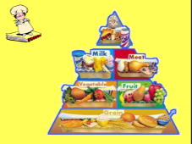
T: - There will be the list of products in our book. I have a list but it isn’t finished. Look at this list and write the names of large groups of products and add some products.
Учитель даёт образец на примере первой группы продуктов
Учитель раздаёт распечатку слайда в виде таблицы.
Вид работы индивидуально.
Обучающиеся заполняют таблицу
(Контроль) – What names of products have you written?
7. Работа над списком популярных блюд для книги.
а) Активизация лексики.
T: - In our recipe-book there will be the names of the most popular dishes.
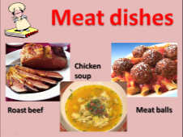
Have a look!. You can cook a lot of dishes of eggs, meat, potatoes and apples. We can make a lot of meat dishes. For our recipe-book I’ve made this page myself. Look at these pictures and name the products.
b) Работа в малых группах.
T: - We have three more popular products: eggs, potatoes, apples.
Учитель раздаёт картинки с этими продуктами (разбивка на группы).
Raise your pictures. Those who have the same pictures sit together.
Find the names of the dishes on the sheets of paper, cut them, match with correct products and stick them together with pictures on your lists. (Приложение 3)
Обучающиеся вырезают названия блюд, соответствующие картинки, наклеивают на литы А-4, обсуждают полезность блюд
(Контроль) – Show your pages and read the names of these dishes. (Слайд 12)
(Работа по речевому образцу) – Say, firstly, we have chosen….
Secondly, we have added…..
Thirdly, we have written…..
Finally, we have chosen…….
…are healthy dishes
…are unhtealthy.
Which dishes are popular in Belarus? Which of them would you like to cook?
8. Song-break. Исполнение песни о еде. «Would you like to try some»?
T: - I’ve got a surprise for you! There will be songs about the most popular food in different countries.
Let’s sing it together! (Исполняется песня)
Sum up T: - Wonderful! I hope everyone will enjoy this song.
9. Работа над списком кухонной посуды и инструкциями. Активизация лексики: посуда, глаголы приготовления пищи
Вид работы: фронтально
T. - By the way, in this song there is a name of the kitchen tool. What is it? Yes, it is a plate. Have a look! What other kitchen tools do you know?
T. - What can we do with these tools? Young chefs should know how to use them correctly. Look at the screen. Name the verbs
Вид работы Игра в мяч .
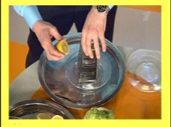
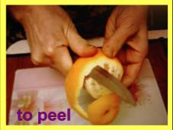
T: - Young chefs must be very quick. Let’s play the ball. I say - a frying pan - You say - I fry potatoes in the frying pan. OK. Let’s start.
- :a frying pan
- a sauce-pan
- a bowl
- a chopping board
- a spoon
- a knife
- an oven
Обучающиеся, поймав мяч, строят фразы с предложенным существительным
Sum up T.-I hope you’ll cook very quickly.
10. Ознакомление с популярными рецептами;
Вид работы работа в малых группах.
T: - Do you know how recipes look like?
T: - I have a recipe of some popular dishes. My favorite is “Meat balls” (Приложение 4)
Учитель вкладывает распечатку
T.-.Read it in groups and guess the name of the most popular dessert in Britain.
Учитель раздаёт текст. ( Приложение 5)
Обучающиеся читают распечатку рецепта, обсуждают, выказывают предположения.
Sum up T: - You are quite right. It’s an apple pie.
. 11. Конкурс по созданию рецептов
Вид работы работа в малых группах.
T: - Now we have our cooking test. There will be 3 teams of chefs. Each team has got the task to write the recipe for their dish. Don’t forget to write in the recipe the name of the dish, the ingredients and directions. You have 3 minutes to do this task. Now somebody choose your dish. (Mashed potatoes, Scrambled eggs, Fruit salad)
(Контроль) T- Present your recipes.
Обучающиеся представляют рецепты своих блюд.
12. Подведение итогов, рефлексия и домашнее задание. T: - Thank you for your work. We have done a lot for our recipe-book.
Look at the blackboard and say what we have done.
- choose the picture /We have chosen the picture;
- make the list of products /We have made the list of products;
- make the list of dishes/ We have made the list of popular dishes;
- learn to cook/ We have learnt the way to cook;
- Write recipes / We have written our recipes.
T. - I hope you enjoyed our lesson both boys and girls. And you will enjoy cooking. Describe your mood ….
T- Write the recipe of your favorite dish at home.
Приложение 1
Chef’s name:

Products:

Kitchen verbs:

Tools:

Dish:

Приложение 2
PRODACTS
pasta | apple | tomato | butter | beef
cereal | peach | onion | cheese | pork

Приложение 3
Apple dishes | Egg dishes | Potato dishes
Baked potatoes | Scrambled eggs | Mashed potatoes
Apple pie | Fried eggs | Boiled potatoes
Apple compote | Hard-boiled eggs | Fried potatoes
Apple juice | Bacon and eggs | Fish and chips
Fruit salad |  | Baked potatoes

Приложение 4

МЕАТ ВALLS

Ingredients
1 cups mashed potatoes
1 cup shredded cheese
1 cup chopped pecans
1 cup chopped onion
2 tablespoons soy sauce
4 eggs, beaten

Directions
- Heat oven.
2. Mix all ingredients in large bowl. Shape into balls.
3. Place in pan.
4. Bake meatballs uncovered 20 to 25 minutes.

Приложение 5
Recipe

Ingredients:
6 apples
100gr. butter
1 cup of flour
1 cup of sugar
1 egg
Some salt

Directions
- Cut apples
- Put apples in a cooking plate
- Mix sugar, flour and butter in a bowl
- Add an egg, some salt
- Mix well and pour over apples
- Bake at 250 degrees for 45 minutes

